Современные проблемы информатики и вычислительной техники
Лабораторная работа №2
Вариант 7
(8191096 % 19 + 1 = 7)

Задание
Построить нечеткую базу знаний (использовать не менее 3 лингвистических переменных) для задачи подбора специй для блюда (соотношение количества и остроты специй, рецептуры, предпочтений едока, объема пищи и т.д.), проверить ее на полноту и произвести нечеткий вывод для конкретных значений (выбрать случайным образом).

Постановка задачи
По заданным лингвистическим переменным определить количество специй, используемых для приготовления блюда.

Ответ

Лингвистические переменные
Построим базу знаний со следующими лингвистическими переменными:
- Количество доступных специй
- Острота специй
- Объём пищи

Алгоритм выбора количества специй:
- если количество доступных специй мало, то количество используемых специй мало;
- если количество доступных специй среднее, то количество используемых специй среднее;
- если количество доступных специй высокое, то количество используемых специй высокое
- если острота специй малая, то количество используемых специй большое;
- если острота специй средняя, то количество используемых специй среднее;
- если острота специй высокая, то количество используемых специй мало;
- если объём пищи малый, то количество используемых специй мало;
- если объём пищи средний, то количество используемых специй среднее;
- если объём пищи большой, то количество используемых специй большое.

Задание лингвистических переменных формулами
Пусть количество доступных специй (a) измеряется в граммах (от 0 до 100), острота специй (s) в баллах по шкале остроты (от 0 до 10), объём пищи в порциях (v) (от 1 до 8), количество используемых специй (u) в граммах (от 0 до 50).
Зададим лингвистические переменные формулами:
- “Малое” количество доступных специй (a):

- “Среднее” количество доступных специй (a):

- “Большое” количество доступных специй (a):

- “Малая” острота специй (s):

- “Средняя” острота специй (s):

- “Большая” острота специй (s):

- “Малый” объём пищи (v):

- “Средний” объём пищи (v):

- “Большой” объём пищи (v):

Пример
Пусть a = 50, s = 6, v = 7, тогда:

Выполнение в Fuzzy Logic Toolbox
- Создание и подписывание переменных
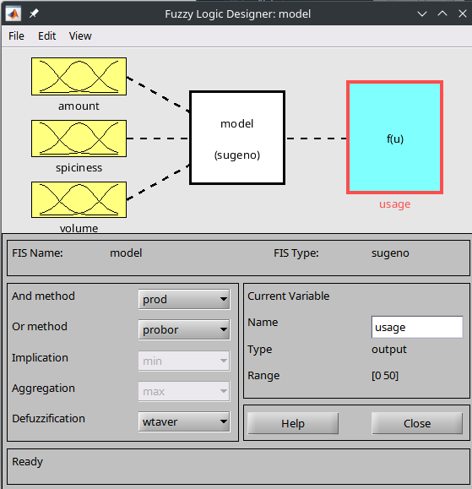Фигура 1: Название и подписывание переменных
- Задание функций принадлежности для каждой переменной
  - amount;
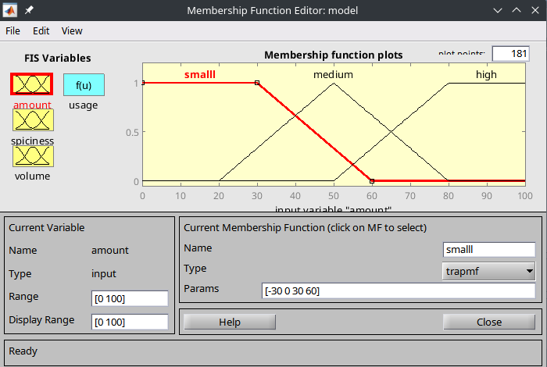Фигура 2: Задание функций принадлежности для amount
  - spiciness;
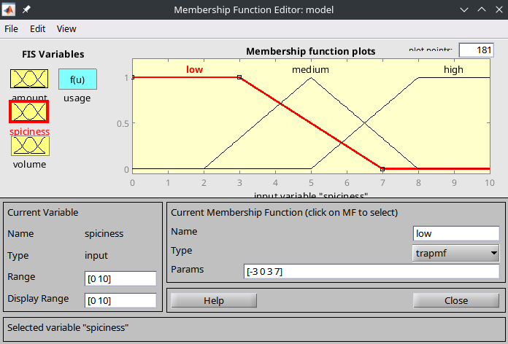Фигура 3: Задание функций принадлежности для spiciness

  - volume.
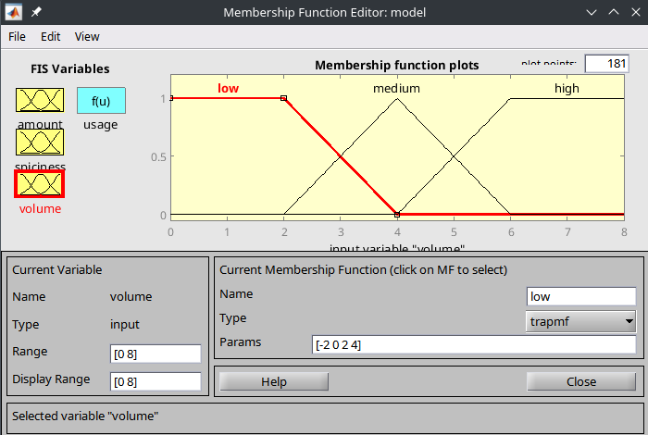Фигура 4: Задание функций принадлежности для volume
- Задание usage (low = 0, medium = 25, high = 50)
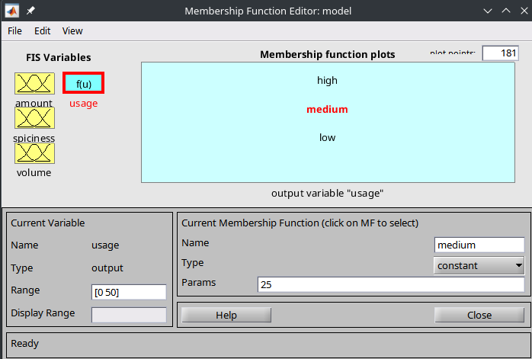Фигура 5: Задание usage

- Задание правил
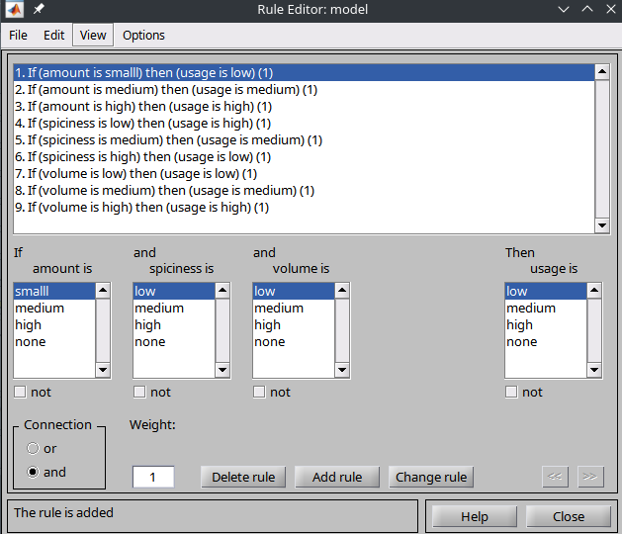Фигура 6: Задание правил
- Моделирование с тестовыми данными
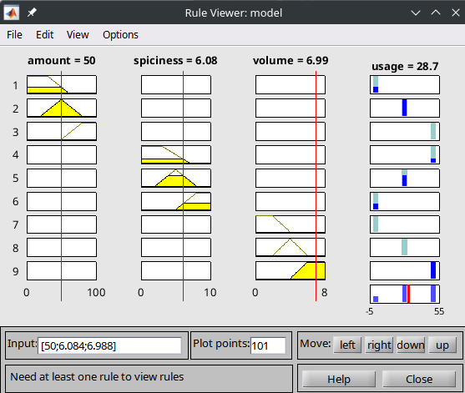Фигура 7: Результат моделирования с тестовыми даннми

- Просмотр в режиме Surface Viewer
  - spiciness-volume;
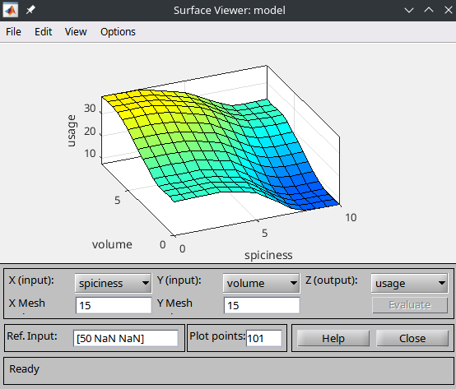Фигура 8: spiciness-volume

  - amount-volume;
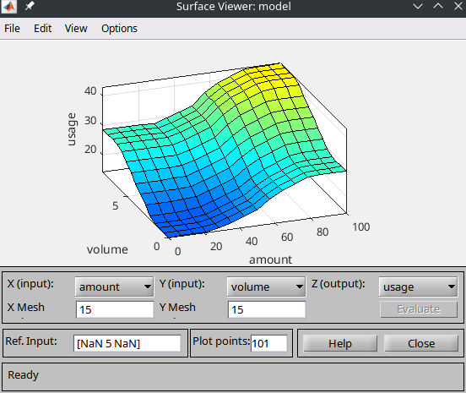

Выводы
Построена нечеткая база знаний (с 3 лингвистическими переменными) для задачи подбора количества специй, используемых в приготовлении блюда. Проведена проверка на полноа. Произведен нечеткий вывод для набора конкретных значений.

